1. Por favor remita información sobre buenas prácticas existentes en la legislación, las políticas y/o las medidas institucionales adoptadas en su país a fin de garantizar el acceso efectivo a la justicia de las personas con discapacidad, en igualdad de condiciones con las demás, conforme al artículo 13 de la Convención sobre los derechos de las personas con discapacidad.

En este sentido, en jurisdicción del Ministerio de Justicia y Derechos Humanos de la Nación Argentina funciona el Programa Nacional de Asistencia para las Personas con Discapacidad en sus Relaciones con la Administración de Justicia (ADAJUS), que cuenta con equipos profesionales interdisciplinarios cuyas tareas se orientan a fortalecer los derechos de las personas con discapacidad en el ámbito de la justicia, asegurando que se cumpla con el debido proceso de estas personas en condiciones de igualdad con los demás. (Ver Anexo Estadístico). Para ello se promueve que los órganos administrativos y judiciales efectúen adecuaciones de procedimientos, comunicación e información de manera accesible, provean ajustes razonables y sistemas de apoyo. Para ello, ADAJUS se asume como auxiliar de la justicia, con el objeto de proponer las adecuaciones de procedimiento y los ajustes razonables en los términos del Art. 13 de la Convención sobre los Derechos de las Personas con Discapacidad y su Protocolo Facultativo. Las intervenciones abarcan la justicia federal y la justicia ordinaria en las 24 jurisdicciones del territorio nacional, incluyendo todos los fueros siempre en el caso en que por lo menos una de las partes involucradas sea una Persona con discapacidad o actúe como profesional (auxiliar u operador judicial) una persona con discapacidad. Es dable destacar que la creación de ADAJUS fue expresamente destacada en el marco de las Observaciones Finales formuladas al Primer Informe de Cumplimiento de Argentina, por parte del Comité de los Derechos de las Personas con Discapacidad de la ONU.

2. Por favor remita información sobre buenas prácticas existentes en su país, incluyendo estrategias y guías para facilitar la participación directa o indirecta de las personas con discapacidad en los procedimientos judiciales y otros procedimientos legales (por ejemplo, como partes interesadas, testigos, jurado, jueces, abogados, peritos), incluyendo las áreas de:

- Reconocimiento del derecho a la legitimación procesal.
- Accesibilidad y acceso a la información;
- Ajustes de procedimiento, ajustes adecuados al género y a la edad; y
- Prestación de asistencia jurídica.

En 2013, conjuntamente entre el Ministerio de Justicia y Derechos Humanos de la Nación, el Ministerio Público de la Defensa de la Nación y el Ministerio Público Fiscal de la Ciudad Autónoma de Buenos Aires se elaboró una guía "Protocolo para el Acceso a la Justicia de las Personas con Discapacidad. Propuestas para un trato adecuado", que constituye una herramienta que brinda orientaciones claras en la materia, dirigida jueces, fiscales, defensores y demás funcionarios de la administración de justicia. Además, continuamente se realizan difusiones del contenido del mismo, mediante talleres que cuentan con la participación de operadores de justicia en todo el territorio de la República Argentina. (Se puede encontrar el mencionado Protocolo en el link: https://www.mpd.gov.ar/index.php/publicaciones/biblioteca-del-mpd)

A partir de 2014 en el Marco del Programa de Formación de Magistrados impartido por la Escuela del Consejo de la Magistratura de la Nación, se desarrolla un curso de 21 horas de duración, que aborda el “Acceso a la Justicia de las Personas con Discapacidad”, el cual recoge las experiencias, buenas prácticas y lecciones aprendidas en el Programa. Por último, también en el ámbito del Ministerio de Justicia, se han desarrollado materiales en lectura fácil, promoviendo el ejercicio de derechos de las personas con discapacidad (http://www.derechofacil.gob.ar/lectura-facil/).

3. Por favor remita información sobre buenas prácticas existentes en la jurisprudencia de su país en relación con el acceso efectivo a la justicia de las personas con discapacidad.

En diversidad de sentencias y decisiones judiciales se comenzó a incluir lenguaje sencillo y otros formatos de fácil acceso y lectura, en casos que implican la participación de personas con discapacidad –principalmente discapacidad intelectual–, a fin de asegurar la mayor comprensión posible por parte de las mismas en toda decisión que les afecte. El primer fallo fue de fecha 12/09/2014 (link: http://www.saij.gob.ar/juzgado-nacional-civil-nro-7-nacional-ciudad-autonoma-buenos-aires-tmh-articulo-152-ter-codigo-civil-fa14020017-2014-09-12/123456789-710-0204-1ots-eupmocsollaf?&o=1&f=Total%7CTipo%20de%20Documento/Jurisprudencia/Fallo%7CFecha%7COrganismo%7CTribunal/JUZGADO%20NACIONAL%20EN%20LO%20CIVIL%20Nro%207%7CPublicaci%F3n%7CTema%7CEstado%20de%20Vigencia%7CAutor%7CJurisdicci%F3n/Nacional&t=2), al que siguieron otros más.

Del mismo modo, varias sentencias de Cámara de Apelaciones han incluido la necesidad de adecuaciones del lenguaje utilizado por los jueces, para evitar el uso de expresiones peyorativas tales como insano, etc.
http://public.diariojudicial.com/documentos/000/072/801/000072801.pdf

Igualmente, la Corte Suprema de Justicia ha hecho aplicación directa de la CDPD, en especial en casos de familia y derecho al voto.
http://sjconsulta.csjn.gov.ar/sjconsulta/documentos/verDocumentoByIdLinksJSP.html?idDocumento=7311912
http://sjconsulta.csjn.gov.ar/sjconsulta/documentos/verDocumentoByIdLinksJSP.html?idDocumento=7463042&cache=1563480658416)

4. Por favor remita información sobre buenas prácticas en su país para promover el acceso efectivo a recursos y reparaciones en casos donde los derechos de las personas con discapacidad han sido vulnerados.

Desde el Ministerio de Justicia y con el fin de dar respuesta rápida y efectiva a las niñas y mujeres víctimas de violencia, se incluyen en las capacitaciones la perspectiva de género y la concientización del mayor riesgo en que se encuentran las mujeres y niñas con discapacidad intelectual, psicosocial, y sordas de sufrir maltrato, violencia y abuso, en especial cuando existen barreras comunicacionales que pueden obstaculizar la denuncia y la participación en el proceso judicial. Se articula con la Oficina de la Mujer de la CSJN y la Oficina de Violencia Doméstica también dependiente de la Corte. En ese sentido pueden destacarse la impartición de Talleres conjuntos y la producción de un video en LSA con indicaciones generales dirigidas a personas sordas que utilizan lenguaje de señas.

5. Por favor remita información sobre cualquier iniciativa innovadora que haya sido adoptada en su país para promover y garantizar el acceso efectivo a la justicia de las personas con discapacidad.

Una población que en general no es visibilizada en lo relativo al acceso a la justicia, es la que se encuentra en situación de encierro carcelario, ya sea con prisión preventiva, o tras haber sido condenada en un proceso judicial. Desde ADAJUS se realizó un relevamiento de la misma en los establecimientos federales mediante una encuesta consistente con el modelo social y de DDHH (ver Anexo Estadístico) y además se efectúa un monitoreo de su situación. La intención es verificar que no existan barreras que agraven su pena por motivos de discapacidad. Es habitual que las personas con discapacidad tengan barreras en el disfrute de sus derechos a la atención médica adecuada, a la provisión de ayudas técnicas, en lo relativo al acceso a su derecho a la educación, al trabajo, al esparcimiento y las actividades deportivas y culturales. De igual modo, puede ocurrir que su autonomía tenga una mayor limitación debido al apoyo que pudieran requerir para el desempeño de tareas cotidianas. Desde ADAJUS se realiza a requerimiento de las defensorías, familiares o las propias personas privadas de la libertad con discapacidad, una visita para evaluar estas barreras y su impacto en el contexto del encierro carcelario, considerando el modelo social, el art. 14 de la CDPD y alejándose del modelo médico que solo tiende a evaluar la deficiencia sin considerar el entorno.

Con base al informe interdisciplinario, se promueve por medio de los abogados defensores la aplicación de ajustes razonables y de corresponder se recomienda la prisión domiciliaria.

Por último, de manera sistemática se elaboraron materiales de consulta que se publicaron en una colección “Discapacidad Justicia y Estado”, que pueden encontrarse en (http://www.bibliotecadigital.gob.ar/search?query=Discapacidad&submit_search=Buscar).

ANEXO ESTADÍSTICO

Materia de intervención

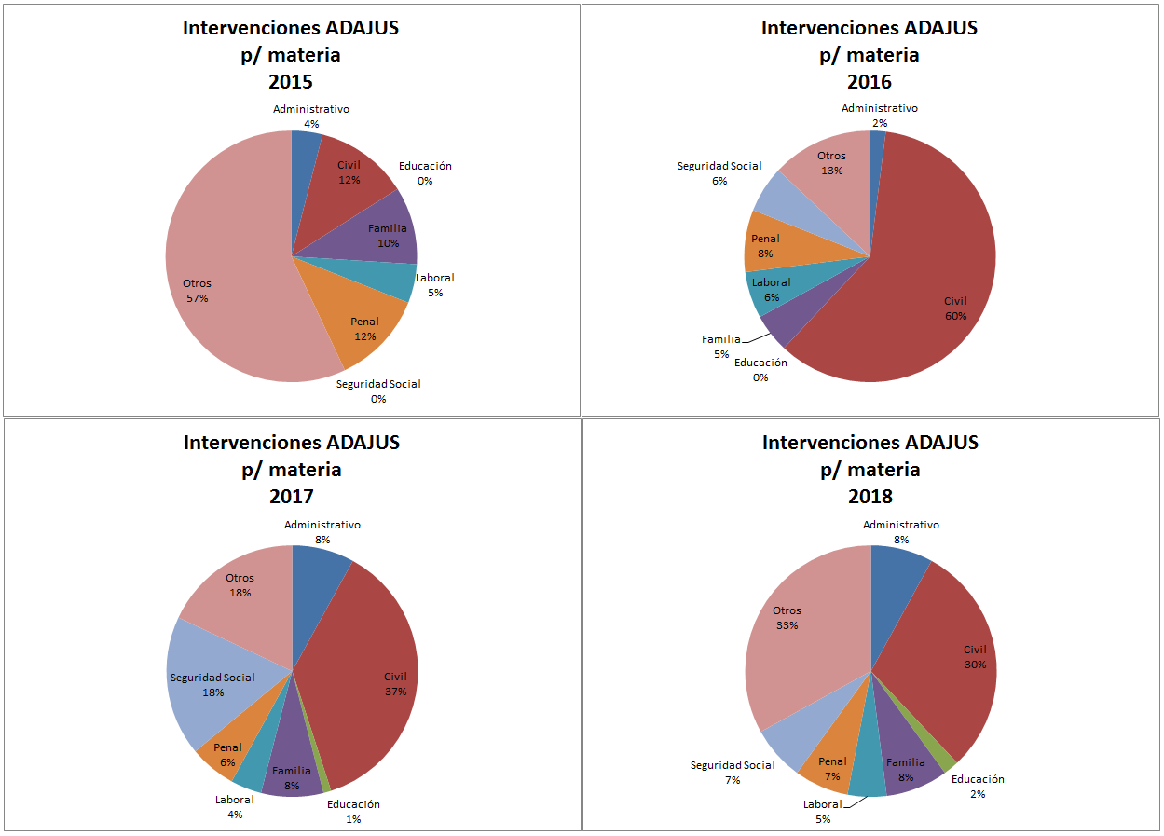

Género

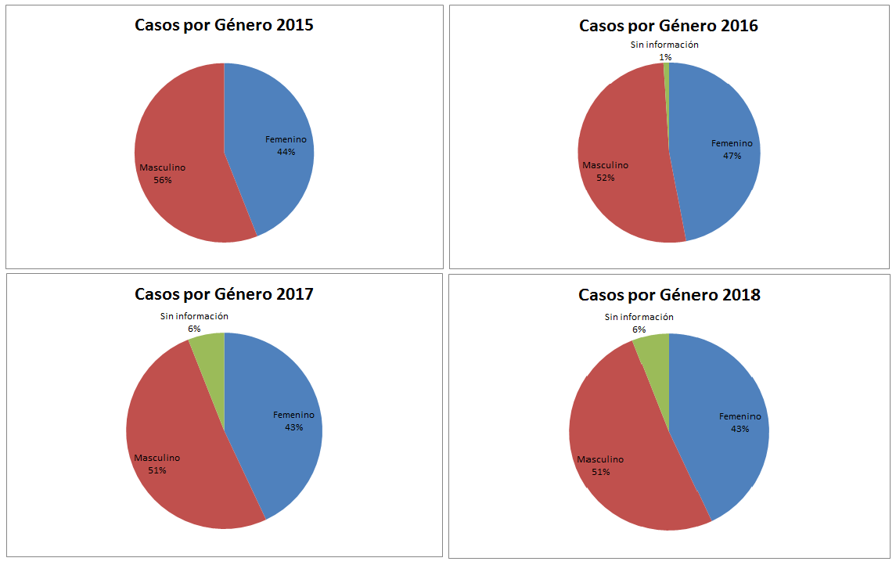

Datos del relevamiento sobre personas con discapacidad en el Servicio Penitenciario Federal (SPF)
FUENTE: Relevamiento realizado por el Programa Nacional ADAJUS en el periodo 2011-2014
